Wer mit den Großen tanzt...

Letzten Samstag war es wieder soweit.

Die Narhalla Achern hatte zu ihrem 144-jährigen(!!!) Jubiläum in die Hornisgrindehalle gerufen und wir waren diesem Ruf gerne gefolgt.Ein bisschen Schade war es schon das in der überdimensionierten Grinde-Halle die Zahl derer die sich eingefunden hatte etwas unterging, aber nichts desto trotz hielt uns das nicht vom Feiern ab.

Unsere Kutscherin der Woche, Eva, hatte 2 Touren voll bepackt mit Gnomen sicher in Achern abgeliefert und als der Tross sich dann endlich zusammengefunden hatte ging's richtig dagegen.

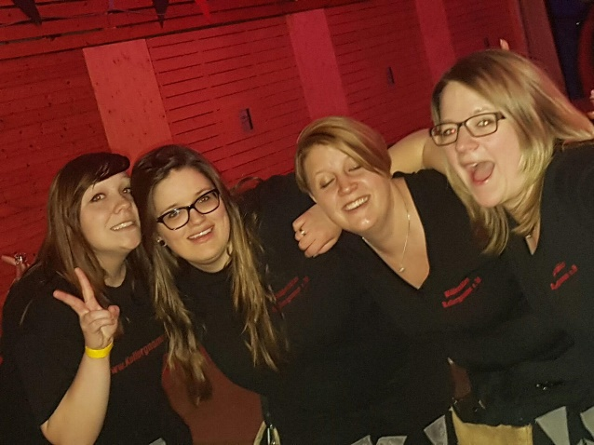Für ein paar war es die Fasnachtspremiere und so lief man gleich zu Hochtouren auf.

Auch unser H.(Aitsch) P.(Pi)-Bexter äääh Seiter ließ sich gleich in der Profi-Mannschaft aufstellen, musste aber am Ende des Abends seinem immerhin schon vorhandenen Oberliga-Niveau Tribut zollen und wurde, so hörte man, am Ende des Abends wohlbehalten nachhause gebracht. Der Rotwein war anscheinend nicht sein Freund und Mitfahrer des Shuttle 2 sprechen von einem sogenannten "Locked-In-Syndrom"...in jedem Fall brachte ihn seine Freundin Anne sicher von der Haustür ins Bett.

Seine "Mitspieler" (die aus der Profimannschaft) hatten wohl in ihrer Professionalität übersehen das der Junge leichte Einbußen in der mittleren Abendhälfte hatte und so kam es halt wie es kommen musste...Wer mit den Großen tanzt prüft besser seine Besohlung.

Egal, das stärkt Charakter und Geist und wird auch ihn irgendwann in die Fasent- Bundesliga bringen.

Getanzt wurde an diesem Abend natürlich auch und sobald das Bühnenprogramm beendet war sah man die Boys und Girls in Einigkeit die althergebrachten Lieder hoch und runter tanzen....eyyyy Macarena!

Pogo-Bechtel (junger Stammspieler) versuchte sich als Vortänzer , Le Baum(Altes Eisen,erste Einwechselung diese Runde) rammte fast den Schorlestand aus seinen Festen, während der "andere" Ralf (Ältester im Bunde) in gelassener und weiser Trainerfunktion das wilde Treiben begutachtete.

Die Damenmannschaft lieferte natürlich ebenfalls ein reifes Championsleague-Spiel ab und führte ihre jungen Nachwuchsspielerrinnen ebenfalls auf ungeahnte Party-Höhen...da war es fasst schon schade das auf dem Höhepunkt des Spiels für die erste Mannschaft abgepfiffen wurde und es um Eins rum für die erste Tour wieder nachhause ging.

Geiler Abend, wenn auch der einzige an diesem Wochenende. Aber bekanntermaßen geht die Fasent ja erst richtig los, also noch genug Zeit für  weitere profihafte Fasentsauftritte.

